Crisi. L'Iraq caccia gli americani. Guerra di parole tra Usa e Iran

Camille Eid lunedì 6 gennaio 2020 L’Avvenire
Il braccio di ferro tra i due Paesi si gioca sullo scacchiere iracheno. Domenica il Parlamento di Baghdad ha votato per espellere le truppe straniere dall'Iraq. L’Iran corre verso la bomba atomica

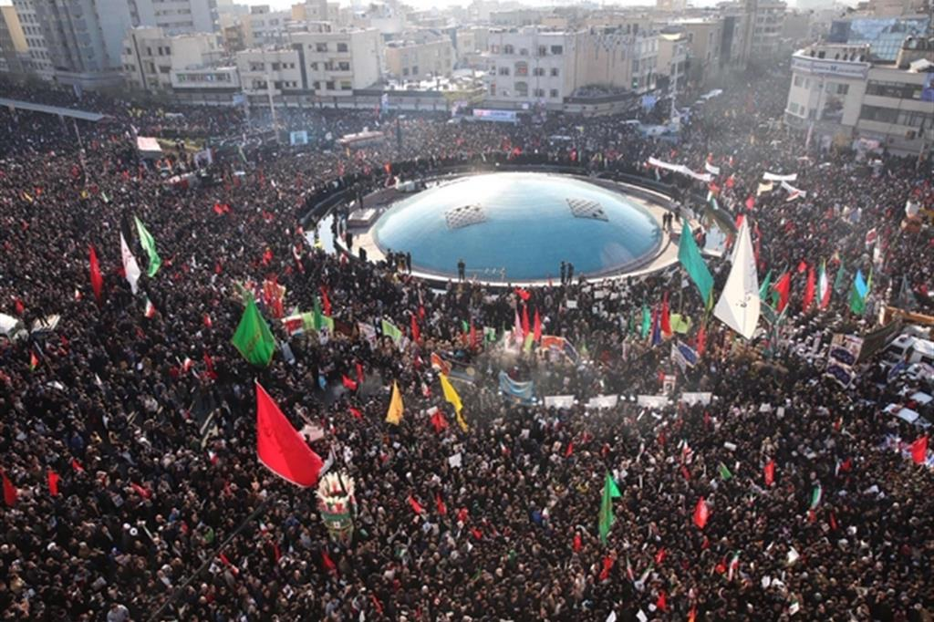
Cacciare la coalizione a guida Usa
Sale ancora la tensione tra Iran e Stati Uniti. Il braccio di ferro tra i due Paesi si gioca principalmente sullo scacchiere iracheno. Domenica il Parlamento di Baghdad ha votato (ma in assenza dei deputati sunniti e curdi) una mozione che chiede al governo (peraltro dimissionario) di espellere tutte le truppe straniere dal Paese in risposta all'uccisione del generale iraniano Qassem Suleimani, definita dal premier Adel Abdul Mehdi un “omicidio politico”. Sul suolo iracheno stanziano 5.200 soldati americani, obiettivo principale della mozione, ma anche contingenti di altre nazioni, tra cui 900 italiani. La coalizione internazionale a guida Usa ha, da parte sua, sospeso tutte le operazioni di lotta contro il Daesh e di addestramento delle truppe irachene.
Trump: “grave rappresaglia”
Immediata la risposta di Trump. Il presidente americano ha messo in guardia Baghdad dal mettere in atto la sua mossa. “Se le truppe americane saranno costrette a lasciare l’Iraq, le sanzioni saranno enormi”, ha avvertito. Trump ha anche detto su Twitter di aver individuato 52 siti iraniani da colpire “rapidamente e molto duramente” in caso di risposta iraniana all'uccisione di Soleimani. Trump ha spiegato che il numero 52 corrisponde agli americani tenuti in ostaggio a Teheran nel 1979. Alcuni di questi siti, ha precisato il tycoon, sono “di altissimo livello e molto importanti per la cultura iraniana”.
L’Iran corre verso la bomba atomica
L’Iran ha intanto intrapreso un altro passo verso il disimpegno dall’accordo sul nucleare del 2015, annunciando che arricchirà l’uranio “senza restrizioni in base alle sue esigenze tecniche”. Si tratta di un passo indietro sulle “final key restriction”, le norme a proposito del numero massimo dei reattori nucleari. Tuttavia il governo iraniano si è detto pronto a continuare a cooperare con l’Agenzia internazionale per l’energia atomica e a tornare a rispettare l'accordo di Vienna se le sanzioni contro il Paese saranno tolte. I leader di Germania, Francia e Gran Bretagna hanno chiesto in una dichiarazione congiunta a Teheran di rispettare i termini dell’accordo.

Mobilitazione popolare in Iran
Il feretro di Soleimani sta facendo il giro dell’Iran, in una sorta di mobilitazione popolare contro gli Stati Uniti simile a quella vista a Cuba dopo la morte di Fidel Castro. Dopo i cortei funebri celebrati a Baghdad (dove era avvenuto il raid americano), Kerbala e Najaf, una marea umana di iraniani ha accolto il corpo di Soleimani nella città iraniana di Ahzaz, sul confine con l’Iraq, in onore dell’esperienza bellica vissuta da Soleimani nel corso della guerra Iran-Iraq. Poi è stata la volta della città santa sciita di Mashad, nell’estrema parte orientale del Paese. Oggi sarà accolto a Teheran prima di approdare domani alla tappa finale di Kerman, la sua città natale, per i funerali.
https://www.avvenire.it/mondo/pagine/crisi-usa-iran

